历代志上中的地图资料

历代志上中的主要地方
[日期：2005-09-05] | 来源：福音中国 作者：福音中国 | [字体：大 中 小]

【内容导航】
历代志上中的主要地方 | 大卫制伏诸仇敌
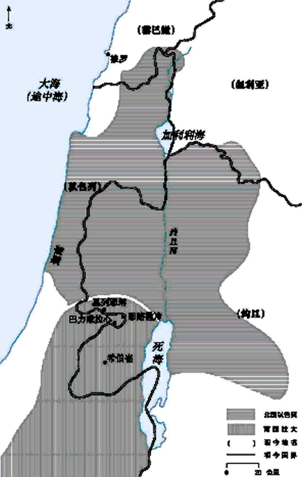
本卷的族谱提供以色列的历史概览。前九章全是谱系，从人类被造直到以色列民被掳到巴比伦为止。第十章记载扫罗的死，从第十一章起则开始记载大卫作全以色列王的历史。
1.希伯仑
大卫在多年以前，虽早已被撒母耳膏立作以色列王，但正式即位是从犹大支派的首领在希伯仑拥戴他时开始的（代上11:1-3）。
2.耶路撒冷
大卫决心要完全占领应许之地，那计划始自约书亚时代。他攻占耶路撒冷，定它为首都（代上11:4-12:40）。
3.基列耶琳
神的约柜在争战的时候曾被非利士人掳去，以后又被归还（参撒上4-6），暂放在基列耶琳。大卫招聚以色列人来到这城，想把约柜运到耶路撒冷。可惜，他没有依照神的吩咐搬运，以致有人因此死亡。之后他将约柜运到俄别以东家里。直到他知道用合乎神教导的方式搬运后（代上13:1-14），才将它运到耶路撒冷。
4.推罗
大卫在耶路撒冷大兴土木建造王宫，推罗王希兰也派工人运送材料给他。在以色列北部山地（黎巴嫩境内）盛产香柏木，那是名贵而结实的木料，可以建造耶路撒冷华丽的房舍（代上14:1-17:27）。
5.巴力毘拉心
大卫并不受非利士人欢迎，因为他曾杀死他们最伟大的勇士歌利亚（参撒上17）。在他作全以色列君王的时候，非利士人就上来要捉他。当他们向耶路撒冷进发的时候，大卫率领军队在巴力毗拉心攻击他们。以色列的军队两次打败强大的非利士人，令周围列国都惧怕大卫（代上14:11-17）。在这一场战争之后，大卫将神的约柜运到耶路撒冷（这次是按照神所规定的方式运送）。他们将约柜运去的时候，在耶路撒冷大大地欢乐、庆贺（代上15:1-17:27）。大卫的余生一直为建造圣殿作准备，那是敬拜神的中心（代上18:1-29:30）。

大卫制伏诸仇敌
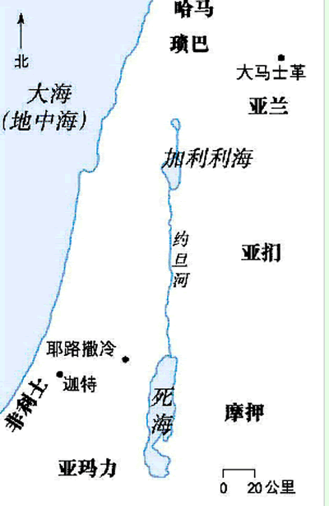
上帝使大卫不断地得胜，他就扩展他的国度。他占领迦特，制伏非利士人，征服摩押，追奔逐北，直至琐巴哈马（在亚兰协助敌方的时候，他也打败亚兰），他又制伏亚扪人与亚玛力人周围的其他民族。

